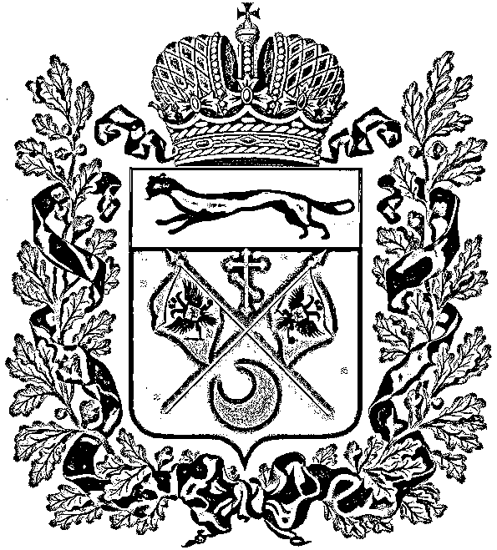

МИНИСТЕРСТВО ОБРАЗОВАНИЯ

ОРЕНБУРГСКОЙ ОБЛАСТИ
П Р И К А З

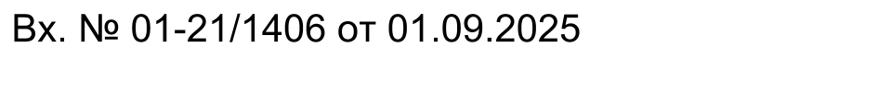

г. Оренбург

Об организации подготовки
обучающихся к участию во
всероссийской олимпиаде
школьников в 2025/2026
учебном году

В целях выявления и развития обучающихся, проявляющих выдающиеся способности в различных предметных областях, создания условий для качественной подготовки школьников к участию во всероссийской олимпиаде школьников (далее – Олимпиада) в 2025/2026 учебном году

п р и к а з ы в а ю:

- Утвердить:
план работы с одаренными школьниками в 2025/2026 учебном году согласно приложению № 1 к настоящему приказу;
перечень центров подготовки школьников к участию во всероссийской олимпиаде школьников в 2025/2026 учебном году (далее – центры подготовки) согласно приложению № 2 к настоящему приказу (по согласованию).
2. Отделу общего и дошкольного образования совместно с центром выявления и поддержки одаренных детей «Гагарин», государственным автономным учреждением дополнительного профессионального образования «Институт развития образования Оренбургской области», государственным бюджетным учреждением дополнительного образования «Оренбургская областная спортивная школа» обеспечить организацию и координацию тьюторского сопровождения одаренных школьников Оренбургской области в центрах подготовки.
Срок: в течение учебного года
3. Рекомендовать руководителям муниципальных органов, осуществляющих управление в сфере образования:
3.1. Утвердить педагогических работников, ответственных за подготовку школьников к участию в Олимпиаде в 2025/2026 учебном году по каждому общеобразовательному предмету.
Срок: до 5 сентября 2025 года
3.2. Организовать контроль и назначить ответственного за участие школьников и педагогических работников в мероприятиях центров подготовки.
3.3. Разработать муниципальный план мероприятий по подготовке школьников, имеющих достижения в Олимпиаде в 2024/2025 учебном году, предусмотрев различные формы ее организации, в том числе индивидуальные образовательные маршруты.
Срок: до 3 октября 2025 года
3.4. Продолжить сотрудничество:
с Образовательным фондом «Талант и успех» (федеральная территория «Сириус») в очном и дистанционном формате для обучающихся и педагогов;
с родителями одаренных школьников, предусмотрев при этом психологическое сопровождение семьи, совместную практическую деятельность ребенка и его родителей, поддержку и их поощрение на уровне школы, муниципального образования, проведение родительских собраний.
Срок: постоянно
3.5. Предусмотреть меры стимулирования, адресной материальной помощи и поощрения одаренных школьников и их наставников, в том числе со стороны предпринимательского сообщества муниципальных образований.
Срок: постоянно
4. Контроль за исполнением настоящего приказа возложить на первого заместителя министра образования Оренбургской области.

Министр А.А.Пахомов

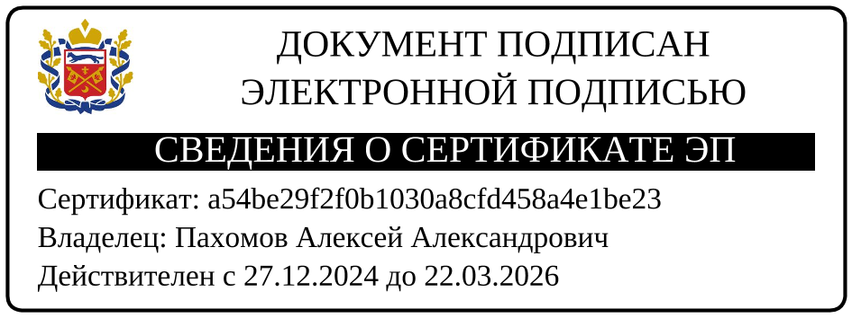

Приложение № 1 к приказу министерства образования Оренбургской области

План
работы с одаренными школьниками в 2025/2026 учебном году

№ п/п | Мероприятие | Сроки | Ответственные

1 | 2 | 3 | 4
1. | Подбор педагогов дополнительного образования – руководителей творческих объединений для работы с одаренными детьми | сентябрь  2025 года | Жантурганова Ю.А.  Крупина С.В.  Величко Е.Н.
2. | Выдача заданий для самостоятельной работы | сентябрь – октябрь  2025 года  (по отдельному графику) | руководители центров подготовки, отдел общего и дошкольного образования министерства образования (далее – ООиДО МО), муниципальные органы, осуществляющие управление в сфере образования (далее – МОУО), Институт развития образования Оренбургской области (далее – ИРО ОО), центр выявления и поддержки одаренных детей «Гагарин» (далее – центр «Гагарин»), Оренбургская областная спортивная школа (далее – ООСШ)
3. | Зачеты, выдача заданий сельским школьникам | октябрь  2025 года | руководители центров подготовки, ООиДО МО, МОУО, ИРО ОО, центр «Гагарин», ООСШ
4. | Школьный этап всероссийской олимпиады школьников  (далее – ВОШ) | сентябрь –  1 ноября  2025 года | МОУО, общеобразовательные организации
5. | Собеседования с представителями МОУО | ноябрь  2025 года | ООиДО МО
6. | Мониторинг выступления одаренных школьников на школьном этапе ВОШ | ноябрь  2025 года | МОУО, ООиДО МО, ИРО ОО, центр «Гагарин», ООСШ
7. | Учебно-тренировочные сборы, выдача заданий | ноябрь  2025 года | руководители центров подготовки, ООиДО МО, МОУО, ИРО ОО, центр «Гагарин», ООСШ
8. | Муниципальный этап ВОШ | до 15 декабря 2025 года | МОУО, ООиДО МО
9. | Зачеты, выдача заданий | декабрь  2025 года | руководители центров подготовки, ООиМО МО, МОУО, ИРО ОО, центр «Гагарин»
10. | Мониторинг выступления одаренных школьников на муниципальном этапе ВОШ | декабрь  2025 года | МОУО, ООиДО МО, ИРО ОО, центр «Гагарин», ООСШ
11. | Собеседования с представителями МОУО | январь  2026 года | ООиДО МО
12. | Учебно-тренировочные сборы с привлечением преподавателей ВУЗов, выдача заданий | январь  2026 года | руководители центров подготовки, ООиДО МО, ОУО, ИРО ОО, центр «Гагарин», ООСШ
13. | Региональный этап ВОШ | январь–февраль 2026 года | ООиДО МО, ИРО ОО, МОУО, ООСШ, центр «Гагарин»
14. | Мониторинг выступления одаренных школьников на региональном этапе ВОШ | март 2026 года | ООиДО МО, ИРО ОО, МОУО, центр «Гагарин», ООСШ
15. | Собеседование с руководителями ОУО, руководителями центров подготовки (итоги выступления школьников на региональном этапе ВОШ, подготовка к заключительному этапу ВОШ) | март  2026 года | ООиДО МО
16. | Интенсивные занятия с участниками заключительного этапа ВОШ с привлечением преподавателей ВУЗов | февраль-апрель 2026 года | руководители центров подготовки, ООиДО МО, МОУО, ИРО ОО, центр «Гагарин», ООСШ
17. | Консультации (очные, дистанционные) | в течение учебного года | руководители центров подготовки
18. | Участие школьников области в заключительном этапе ВОШ | март, апрель 2026 года | ООиДО МО, ИРО ОО, МОУО, центр «Гагарин», ООСШ
19. | Собеседование с руководителями МОУО по итогам выступления школьников на заключительном этапе ВОШ и результатам работы центров подготовки в 2025/2026 учебном году | май  2026 года | ООиДО МО, ИРО ОО, центр «Гагарин», ООСШ

_______________

Приложение № 2 к приказу министерства образования Оренбургской области

Перечень
центров подготовки школьников к участию во всероссийской олимпиаде школьников в 2025/2026 учебном году

№  п/п | Предмет | Центр подготовки школьников к олимпиаде | Категория школьников - участников подготовки | Руководитель центра подготовки | Ответственный за организацию работы центра
1 | 2 | 3 | 4 | 5 | 6
1. | ОБЗР | ОО г. Бугуруслана, Матвеевского, Новоорского районов | школьники области | Белков  Андрей Петрович  Жакасов  Ильяс Сакенович  Хамидуллин Ильнур Зуфарович | Крупина Светлана Владимировна
2. | Английский язык | МОАУ «Гимназия № 1» | школьники МОАУ «Гимназия  № 1» | Попова  Татьяна Рубэновна | Галяпо Светлана Александровна
3. | Литература | МОАУ «Гимназия № 1» | школьники МОАУ «Гимназия  № 1» | Балаба  Оксана Денисовна | Галяпо Светлана Александровна
4. | Английский язык | МОАУ «Гимназия № 5» | школьники МОАУ «Гимназия № 5» | Похлебина Дарья Сергеевна | Галяпо Светлана Александровна
5. | Право | МОАУ «Гимназия № 3» | Школьники МОАУ «Гимназия № 3» | Касаткина Светлана Анатольевна | Галяпо Светлана Александровна
6. | Обществознание | МОАУ «Гимназия № 8» | Школьники МОАУ «Гимназия № 8» | Татаринова Наталья Сергеевна | Галяпо Светлана Александровна
7. | История | МОАУ  «СОШ № 85» | Школьники МОАУ «СОШ  № 85» | Куликова Наталья Владимировна | Галяпо Светлана Александровна
8. | Математика | МОАУ «Физико-математический лицей» | Школьники МОАУ «Физико-математический лицей» | Лычагина Татьяна Алексеевна | Галяпо Светлана Александровна
9. | Физика | МОАУ «Физико-математический лицей» | Школьники МОАУ «Физико-математический лицей» | Фабрикантова Елена  Владимировна | Галяпо Светлана Александровна
10. | Биология | МОАУ «Лицей № 4» | Школьники МОАУ «Лицей № 4» | Сысоева Марина Станиславовна | Галяпо Светлана Александровна
11. | Русский язык | МОАУ «Лицей № 5» | Школьники МОАУ «Лицей № 5» | Сизенцова  Зоя  Вениаминовна | Галяпо Светлана Александровна
12. | Немецкий язык | МОАУ «СОШ № 61» | Школьники МОАУ «СОШ № 61» | Калетина Элеонора Витальевна | Галяпо Светлана Александровна
13. | Астрономия | Центр выявления и поддержки одаренных детей «Гагарин», Оренбургская область (далее – Центр «Гагарин») | Школьники области | Дорошкевич  Андрей Владиславович | Жантурганова Юлия Анатольевна
14. | Биология | Центр «Гагарин» | Школьники области | Ленева  Елена Александровна | Жантурганова Юлия Анатольевна
15. | Экология | Центр «Гагарин» | Школьники области | Елина  Елена Евгеньевна | Жантурганова Юлия Анатольевна
16. | География | Центр «Гагарин» | Школьники области | Катков  Михаил Борисович | Жантурганова Юлия Анатольевна
17. | Химия | Центр «Гагарин» | Школьники области | Савинов Владислав Вячеславович | Жантурганова Юлия Анатольевна
18. | Информатика | Центр «Гагарин» | Школьники области | Горелик  Анна Александровна | Жантурганова Юлия Анатольевна
19. | Литература | Центр «Гагарин» | Школьники области | Брякова  Ирина Евгеньевна | Жантурганова Юлия Анатольевна
20. | Математика | Центр «Гагарин» | Школьники области | Гузаиров  Гафур  Мустафович | Жантурганова Юлия Анатольевна
21. | История | Центр «Гагарин» | Школьники области | Заельская  Светлана  Александровна | Жантурганова Юлия Анатольевна
22. | Право | Центр «Гагарин» | Школьники области | Головатая  Диана Сиеткалиевна | Жантурганова Юлия Анатольевна
23. | Обществознание | Центр «Гагарин» | Школьники области | Головатая  Диана Сиеткалиевна | Жантурганова Юлия Анатольевна
24. | Физика | Центр «Гагарин» | Школьники области | Дорошкевич Андрей Владиславович | Жантурганова Юлия Анатольевна

______________
_

